Enganxa la fotografia de l’assut

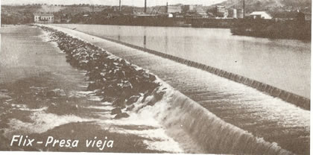

El van fer els àrabs quan estaven a Flix.
Era com una comporta.
Al fondo es veu la fàbrica.
L’assut és va destruir quan es va fer el pont.
Es podia caminar pel d’amunt.

Pol

